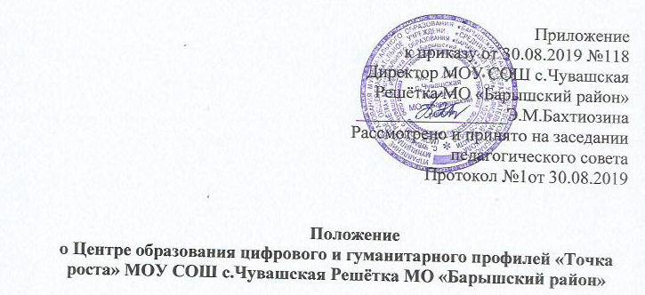
- Общие положения

  - Центр образования цифрового и гуманитарного профилей «Точка роста» (далее – Центр) создан в целях развития и реализации основных и дополнительных общеобразовательных программ цифрового, естественнонаучного и гуманитарного профилей.
  - Центр является структурным подразделением МОУ СОШ с.Чувашская Решётка МО «Барышский район» (далее – Учреждение) и не является юридическим лицом.
1.3. В своей деятельности Центр руководствуется Федеральным законом от 29 декабря 2012 г. № 273-ФЗ «Об образовании в Российской Федерации», другими нормативными документами Министерства просвещения Российской Федерации, иными нормативными правовыми актами Российской Федерации и Ульяновской области, программой развития Центра на текущий год, планами работы, утвержденными учредителем и настоящим Положением.
1.4. Центр в своей деятельности подчиняется директору образовательной организации.

2. Цели, задачи, функции деятельности Центра

2.1. Основными целями Центра являются:
создание условий для внедрения на уровнях начального общего, основного общего и среднего общего образования новых методов обучения и воспитания, образовательных технологий, обеспечивающих освоение обучающимися основных и дополнительных общеобразовательных программ цифрового, естественнонаучного, технического и гуманитарного профилей, обновление содержания и совершенствование методов обучения предметных областей «Технология», «Математика и информатика», «Физическая культура и основы безопасности жизнедеятельности».
2.2. Задачи Центра:
- Обновление содержания преподавания основных общеобразовательных программ по предметным областям «Технология», «Информатика», «Основы безопасности жизнедеятельности» на обновленном учебном оборудовании;
- Создание условий для реализации разноуровневых общеобразовательных программ дополнительного образования цифрового, естественнонаучного, технического и гуманитарного профилей;
2.2.3. Создание целостной системы дополнительного образования в Центре, обеспеченной единством учебных и воспитательных требований, преемственностью содержания основного и дополнительного образования, а также единством методических подходов;
- Формирование социальной культуры, проектной деятельности, направленной не только на расширение познавательных интересов школьников, но и на стимулирование активности, инициативы и исследовательской деятельности обучающихся;
- Совершенствование и обновление форм организации основного и дополнительного образования с использованием соответствующих современных технологий;
- Организация системы внеурочной деятельности в каникулярный период, разработка и реализация образовательных программ для лагерей, организованных образовательными организациями, осуществляющими организацию отдыха и оздоровления обучающихся в каникулярное время.
- Информационное сопровождение деятельности Центра, развитие медиаграмотности у обучающихся;
- Организационно-содержательная деятельность, направленная на проведение различных мероприятий в Центре и подготовку к участию обучающихся Центра в мероприятиях муниципального, городского, областного/краевого/республиканского и всероссийского уровня;
- Создание и развитие общественного движения школьников на базе Центре, направленного на популяризацию различных направлений дополнительного образования, проектную, исследовательскую деятельность.
- Внедрение и развитие образовательных программ и курсов для обучения детей игре в шахматы.
- Обеспечение реализации мер по непрерывному развитию педагогических и управленческих кадров, включая повышение квалификации и профессиональной переподготовки сотрудников и педагогов Центра, реализующих основные и дополнительные общеобразовательные программы цифрового, естественнонаучного, технического, гуманитарного и социокультурного профилей.
2.3. Выполняя эти задачи, Центр, являясь структурным подразделением образовательной организации, обеспечивает сетевое взаимодействие с созданными в Ульяновской области и в целом в Российской Федерации Центрами и выполняет функции:
- образовательного центра, реализующего основные и дополнительные общеобразовательные программы цифрового, естественнонаучного, технического, гуманитарного и социокультурного профилей, привлекая детей, обучающихся и их родителей (законных представителей) к соответствующей деятельности в рамках реализации этих программ;
- общественного пространства для развития общекультурных компетенций, проектной деятельности, творческой самореализации детей, педагогических работников, родительской общественности.
2.4. Центр сотрудничает с различными образовательными организациями в форме сетевого взаимодействия.
2.5. Центр использует в работе дистанционные формы реализации образовательных программ.

3. Порядок управления Центром

3.1. Создание и ликвидация Центра, как структурного подразделения образовательной организации, относятся к компетенции образовательной организации по согласованию с учредителем образовательной организации.
3.2. Директор образовательной организации по согласованию с учредителем Учреждения назначает распорядительным актом руководителя Центра.
Руководителем Центра может быть назначен один из заместителей директора образовательной организации в рамках исполняемых им должностных обязанностей либо по совместительству. Руководителем Центра также может быть назначен педагогический работник образовательной организации в соответствии со штатным расписанием либо по совместительству.
Оплата труда руководителя Центра осуществляется в соответствии с положением об оплате труда образовательной организации.
3.3. Руководитель Центра обязан:
3.3.1. Осуществлять оперативное руководство Центром.
3.3.2. Представлять для рассмотрения на заседаниях педагогического совета образовательной организации и согласовывать программы развития, планы работ, отчёты, и сметы расходов Центра с директором образовательной организации.
3.3.3. Представлять интересы Центра по доверенности в муниципальных, государственных органах Ульяновской области, организациях для реализации целей и задач Центра.
3.3.4. Отчитываться перед директором Учреждения о результатах работы Центра.
3.3.5. Выполнять иные обязанности, предусмотренные законодательством, уставом образовательной организации, должностной инструкцией и настоящим Положением.
3.4. Руководитель Центра имеет право:
3.4.1. Осуществлять подбор и расстановку кадров Центра, приём на работу которых осуществляется приказом директора образовательной организации.
3.4.2. По согласованию с директором образовательной организации организовывать учебно-воспитательный процесс в Центре в соответствии с целями и задачами Центра и осуществлять контроль за его реализацией.
3.4.3. Осуществлять подготовку обучающихся к участию в конкурсах, олимпиадах, конференциях и иных мероприятиях по профилю направлений деятельности Центра.
3.4.4. По согласованию с директором образовательной организации осуществлять организацию и проведение мероприятий по профилю направлений деятельности Центра.
3.4.5. Осуществлять иные права, относящиеся к деятельности Центра и не противоречащие целям и видам деятельности образовательной организации, а также законодательству Российской Федерации.

